

**О внесении изменений в постановление Восточно-Казахстанского областного акимата от 30 июля 2015 года № 189 "Об утверждении регламента государственной услуги "Выдача архивных справок"**

***Утративший силу***

Постановление Восточно-Казахстанского областного акимата от 16 октября 2019 года № 359. Зарегистрировано Департаментом юстиции Восточно-Казахстанской области 21 октября 2019 года № 6218. Утратило силу - постановлением Восточно-Казахстанского областного акимата от 20 августа 2020 года № 289

      Сноска. Утратило силу - постановлением Восточно-Казахстанского областного акимата от 20.08.2020 № 289 (вводится в действие по истечении десяти календарных дней после дня его первого официального опубликования).  
      Примечание ИЗПИ.  
      В тексте документа сохранена пунктуация и орфография оригинала.

      В соответствии с пунктом 2 статьи 27 Закона Республики Казахстан от 23 января 2001 года "О местном государственном управлении и самоуправлении в Республике Казахстан", пунктом 3 статьи 16 Закона Республики Казахстан от 15 апреля 2013 года "О государственных услугах", приказом Министра культуры и спорта Республики Казахстан от 13 мая 2019 года № 133 "О внесении изменений в приказ Министра культуры и спорта Республики Казахстан от 17 апреля 2015 года № 138 "Об утверждении стандартов государственных услуг в области архивного дела" (зарегистрированным в Реестре государственной регистрации нормативных правовых актов за № 18653) Восточно-Казахстанский областной акимат ПОСТАНОВЛЯЕТ:

      1. Внести в постановление Восточно-Казахстанского областного акимата от 30 июля 2015 года № 189 "Об утверждении регламента государственной услуги "Выдача архивных справок" (зарегистрированное в Реестре государственной регистрации нормативных правовых актов за номером 4132, опубликованный в информационно-правовой системе "Әділет" 12 октября 2015 года) следующие изменения:

      заголовок указанного постановления изложить в следующей редакции:

      "Об утверждении регламента государственной услуги "Выдача архивных справок, копий архивных документов или архивных выписок";

      регламент государственной услуги "Выдача архивных справок" утвержденный указанным постановлением, изложить в новой редакции, согласно приложению к настоящему постановлению.

      2. Управлению культуры, архивов и документации Восточно-Казахстанской области в установленном законодательством Республики Казахстан порядке обеспечить:

      1) государственную регистрацию настоящего постановления в территориальном органе юстиции;

      2) в течение десяти календарных дней после государственной регистрации настоящего постановления направление его копии на официальное опубликование в периодические печатные издания, распространяемые на территории области;

      3) размещение настоящего постановления на интернет-ресурсе акима Восточно-Казахстанской области после его официального опубликования.

      3. Контроль за исполнением настоящего постановления возложить на заместителя акима области по вопросам социальной сферы.

      4. Настоящее постановление вводится в действие по истечении десяти календарных дней после дня его первого официального опубликования.

|  |
| --- |
| *Аким* |
| *Восточно-Казахстанской области* | *Д. Ахметов* |

|  |  |
| --- | --- |
|  | Приложение к постановлению  Восточно-Казахстанского  областного акимата  от "16" октября 2019 года № 359 |
|  | Утвержден постановлением  Восточно-Казахстанского  областного акимата  от 30 июля 2015 года № 189 |

**Регламент государственной услуги "Выдача архивных справок, копий архивных документов или архивных выписок"**

**1. Общие положения**

      1. Государственная услуга "Выдача архивных справок, копий архивных документов или архивных выписок" (далее - государственная услуга) оказывается государственными архивами области, городов, районов (далее - услугодатель).

      Прием заявления и выдача результата оказания государственной услуги осуществляются через:

      1) некоммерческое акционерное общество "Государственная корпорация "Правительство для граждан" (далее – Государственная корпорация);

      2) веб-портал "электронного правительства" www.еgov.kz (далее - портал).

      2. Форма оказания государственной услуги: электронная (частично автоматизированная) и (или) бумажная.

      3. Результат оказания государственной услуги - архивная справка о подтверждении сведений социально-правового характера по форме согласно приложению 50 к Формам документов, оформляемых (составляемых) при комплектовании, хранении, учете и использовании документов Национального архивного фонда и других архивных документов государственными и специальными государственными архивами, утвержденными приказом Министра культуры и спорта Республики Казахстан от 12 марта 2019 года № 62 (зарегистрированным в Реестре государственной регистрации нормативных правовых актов под № 18392) (далее – Формы) либо копия архивного документа или архивная выписка по форме согласно приложению 51 к Формам, или ответ об отсутствии на хранении у услугодателя запрашиваемых сведений либо мотивированный ответ об отказе в оказании государственной услуги, по основаниям, предусмотренным пунктом 10-1 стандарта государственной услуги "Выдача архивных справок, копий архивных документов или архивных выписок", утвержденного приказом Министра культуры и спорта Республики Казахстан от 17 апреля 2015 года № 138 (зарегистрированным в Реестре государственной регистрации нормативных правовых актов за № 11086) (далее - Стандарт).

      Форма предоставления результата оказания государственной услуги - электронная или бумажная.

      На портале результат оказания государственной услуги направляется в "личный кабинет" услугополучателя в форме электронного документа, подписанного электронной цифровой подписью (далее – ЭЦП) уполномоченного лица услугодателя.

      В случае обращения через портал для получения результата оказания государственной услуги на бумажном носителе услугополучателю в "личный кабинет" направляется уведомление с указанием места и даты получения результата государственной услуги.

**2. Описание порядка действий структурных подразделений (работников) услугодателя в процессе оказания государственной услуги**

      4. Основанием для начала процедуры (действия) по оказанию государственной услуги является наличие документов услугополучателя (либо его уполномоченного представителя: юридического лица по документу, подтверждающему полномочия; физического лица по нотариально засвидетельствованной доверенности, при предоставлении интересов услугополучателя третьим лицом) предусмотренных пунктом 9 Стандарта.

      5. Содержание процедур (действий), входящих в состав процесса оказания государственной услуги и длительность их выполнения:

      действие 1 - прием и регистрация документов услугополучателя, представленных курьером Государственной корпорации канцелярией услугодателя, передача документов руководителю услугодателя. Длительность выполнения - 30 (тридцать) минут;

      действие 2 - рассмотрение документов руководителем услугодателя, передача документов руководителю отдела услугодателя. Длительность выполнения - в течение 1 (одного) рабочего дня;

      действие 3 - рассмотрение документов руководителем отдела услугодателя, передача документов специалисту отдела услугодателя. Длительность выполнения - в течение 1 (одного) рабочего дня;

      действие 4 - рассмотрение документов специалистом отдела услугодателя на соответствие предъявляемым требованиям, предусмотренным пунктом 9 Стандарта, и подготовка архивной справки. Длительность выполнения - в течение 6 (шести) рабочих дней;

      действие 5 - подписание архивной справки руководителем услугодателя и передача его в канцелярию. Длительность выполнения - в течение 1 (одного) рабочего дня;

      действие 6 - передача результата оказания государственной услуги курьеру Государственной корпорации. Длительность выполнения - в течение 1 (одного) рабочего дня.

      Срок оказания государственной услуги с момента поступления документов услугодателю из Государственной корпорации, а также при обращении на портал результат оказания государственной услуги - 11 (одиннадцать) рабочих дней.

      В случаях, когда для оказания государственной услуги необходимо изучение документов двух и более организаций, и (или) периода более чем за 5 (пять) лет услугодателем срок оказания государственной услуги продлевается не более чем на 30 (тридцать) календарных дней после истечения срока оказания государственной услуги с последующим уведомлением услугополучателя через Государственную корпорацию или портал о продлении срока в течение 2 (двух) рабочих дней.

      В случае предоставления услугополучателем неполного пакета документов, предусмотренных пунктом 9 Стандарта, и (или) документов с истекшим сроком действия услугодатель отказывает в приеме заявления согласно пункта 10 Стандарта.

      6. Результатом процедуры (действия) по оказанию государственной услуги по действию 1, указанному в пункте 5 настоящего Регламента, является передача пакета документов руководителю услугодателя. Переданный руководителю услугодателя пакет документов служит основанием для начала выполнения действия 2, указанного в пункте 5 настоящего Регламента.

      Результатом по действию 2, указанному в пункте 5 настоящего Регламента, является резолюция руководителя услугодателя, которая служит основанием для выполнения действия 3, указанного в пункте 5 настоящего Регламента.

      Результатом по действию 3, указанному в пункте 5 настоящего Регламента, является резолюция руководителя отдела услугодателя, которая служит основанием для начала выполнения действия 4, указанного в пункте 5 настоящего Регламента.

      Результатом по действию 4, указанному в пункте 5 настоящего Регламента, является подготовленная специалистом отдела архивная справка, копия архивных документов или архивных выписок которая служит основанием для выполнения действия 5, указанного в пункте 5 настоящего Регламента.

      Результатом по действию 5, указанному в пункте 5 настоящего Регламента, является подписанная руководителем услугодателя архивная справка, копия архивных документов или архивных выписок которая служит основанием для выполнения действия 6, указанного в пункте 5 настоящего Регламента.

      Результатом по действию 6, указанному в пункте 5 настоящего Регламента, является выдача подписанной руководителем услугодателя архивной справки, копии архивных документов или архивных выписок услугополучателю при обращении в Государственную корпорацию или уведомление о готовности архивной справки, копии архивных документов или архивных выписок при обращении на портал.

**3. Описание порядка взаимодействия структурных подразделений услугодателя в процессе оказания государственной услуги**

      7. Перечень структурных подразделений (работников) услугодателя, которые участвуют в процессе оказания государственной услуги:

      1) канцелярия услугодателя;

      2) руководитель услугодателя;

      3) руководитель отдела услугодателя;

      4) специалист отдела услугодателя.

      8. Описание процедур (действий), необходимых для оказания государственной услуги:

      1) прием и регистрация документов канцелярией услугодателя, передача документов руководителю услугодателя. Длительность выполнения - 30 (тридцать) минут;

      2) рассмотрение документов руководителем услугодателя, передача документов руководителю отдела услугодателя. Длительность выполнения - в течение 1 (одного) рабочего дня;

      1) рассмотрение документов руководителем отдела услугодателя, передача документов специалисту отдела услугодателя. Длительность выполнения - в течение 1 (одного) рабочего дня;

      2) рассмотрение документов специалистом отдела услугодателя на соответствие предъявляемым требованиям, предусмотренным пунктом 9 Стандарта, и подготовка архивной справки. Длительность выполнения - в течение 6 (шести) рабочих дней;

      5) подписание архивной справки руководителем услугодателя. Длительность выполнения - в течение 1 (одного) рабочего дня;

      6) направление подписанной руководителем услугодателя архивной справки услугополучателю при обращении в Государственную корпорацию, а также направление уведомления о готовности архивной справки при обращении на портал. Длительность выполнения - в течение 1 (одного) рабочего дня.

**4. Описание порядка заимодействия с Государственной корпорацией и (или) иными услугодателями, а также порядка использования информационных систем в процессе оказания государственной услуги**

      9. Услугополучатели для получения государственной услуги вправе обращаться в Государственную корпорацию и предоставляют документы, предусмотренные пунктом 9 Стандарта. Длительность обработки запроса услугополучателя - 20 (двадцать) минут.

      Порядок подготовки и направления запроса услугодателю:

      1) выбор оператором Государственной корпорации услуги, указанной в настоящем регламенте, вывод на экран формы запроса для оказания услуги и ввод оператором Государственной корпорации данных услугополучателя, а также данных по доверенности представителя услугополучателя (при нотариально удостоверенной доверенности, при ином удостоверении доверенности - данные доверенности не заполняются);

      2) направление запроса через ШЭП в ГБД ФЛ/ГБД ЮЛ о данных услугополучателя, а также в ЕНИС - о данных доверенности представителя услугополучателя;

      3) проверка наличия данных услугополучателя в ГБД ФЛ/ГБД ЮЛ, данных доверенности в ЕНИС;

      4) заполнение оператором Государственной корпорации формы запроса в части отметки о наличии документов в бумажной форме и сканирование документов, предоставленных услугополучателем, прикрепление их к форме запроса и удостоверение посредством ЭЦП заполненной формы (введенных данных) запроса на оказание услуги;

      5) направление электронного документа (запроса услугополучателя), удостоверенного (подписанного) ЭЦП оператора Государственной корпорации, через ШЭП в АРМ услугодателя.

      Структурные подразделения или должностные лица, уполномоченные направлять запрос услугодателя:

      оператор Государственной корпорации.

      Последовательность и сроки взаимодействия с Государственной корпорацией и (или) иными услугодателями, в том числе процедуры (действия) формирования и направления запросов услугодателей по вопросам оказания государственных услуг:

      1) процесс 1 - ввод оператором Государственной корпорации в АРМ ИСМ логина и пароля (процесс авторизации) для оказания услуги;

      2) процесс 2 - выбор оператором Государственной корпорации услуги, указанной в настоящем регламенте, вывод на экран формы запроса для оказания услуги и ввод оператором Государственной корпорации данных услугополучателя, а также данных по доверенности представителя услугополучателя (при нотариально удостоверенной доверенности, при ином удостоверении доверенности - данные доверенности не заполняются);

      3) процесс 3 - направление запроса через ШЭП в ГБД ФЛ/ГБД ЮЛ о данных услугополучателя, а также в ЕНИС - о данных доверенности представителя услугополучателя;

      4) условие 1 - проверка наличия данных услугополучателя в ГБД ФЛ/ГБД ЮЛ, данных доверенности в ЕНИС;

      5) процесс 4 - формирование сообщения о невозможности получения данных в связи с отсутствием данных услугополучателя в ГБД ФЛ/ГБД ЮЛ, данных доверенности в ЕНИС;

      6) процесс 5 - заполнение оператором Государственной корпорации формы запроса в части отметки о наличии документов в бумажной форме и сканирование документов, предоставленных услугополучателем, прикрепление их к форме запроса и удостоверение посредством ЭЦП заполненной формы (введенных данных) запроса на оказание услуги;

      7) процесс 6 - направление электронного документа (запроса услугополучателя) удостоверенного (подписанного) ЭЦП оператора Государственной корпорации через ШЭП в АРМ услугодателя;

      8) процесс 7 – регистрация электронного документа в АРМ услугодателя;

      9) условие 2 - проверка (обработка) услугодателем соответствия приложенных услугополучателем документов к перечню документов, указанному в Стандарте, и основаниям для оказания услуги;

      10) процесс 8 - формирование сообщения об отказе в запрашиваемой услуге в связи с имеющимися нарушениями в документах услугополучателя;

      11) процесс 9 - получение услугополучателем через оператора Государственной корпорации результата государственной услуги (архивной справки).

      10. Процесс получения результата оказания государственной услуги через Государственную корпорацию:

      1) за получением результата оказания государственной услуги (архивной справки) услугополучатель обращается после окончания срока оказания государственной услуги. Срок оказания государственной услуги - 11 (одиннадцати) рабочих дней;

      2) в Государственной корпорации выдача готового результата оказания государственной услуги осуществляется на основании расписки о приеме соответствующих документов, при предъявлении удостоверения личности (либо уполномоченного представителя: юридического лица по документу, подтверждающему полномочия; физического лица по нотариально засвидетельственной доверенности).

      Государственная корпорация обеспечивает хранение результата оказания государственной услуги в течение 1 (одного) месяца, после чего передает его услугодателю для дальнейшего хранения в течение 1 (одного) года. При обращении услугополучателя по истечении 1 (одного) месяца, по запросу Государственной корпорации услугодатель в течение 10 (десяти) рабочих дней направляет готовый результат оказания государственной услуги в Государственную корпорацию для выдачи услугополучателю.

      11. Порядок обращения и последовательности процедур (действий) услугодателя и услугополучателя при оказании государственной услуги через портал указан в диаграмме функционального взаимодействия информационных систем, задействованных в оказании государственной услуги, согласно приложению 1 к настоящему Регламенту.

      Описание действий, необходимых для оказания государственной услуги через портал:

      1) услугополучатель государственной услуги осуществляет регистрацию на портале с помощью своего регистрационного свидетельства ЭЦП, которое хранится в интернет-браузере компьютера услугополучателя государственной услуги (осуществляется для незарегистрированных получателей государственной услуги на портале);

      2) процесс 1 - ввод услугополучателем ИИН/БИН и пароля (процесс авторизации) на портале для получения услуги;

      3) условие 1 - проверка на портале подлинности данных о зарегистрированном услугополучателе через ИИН/БИН и пароль;

      4) процесс 2 - формирование порталом сообщения об отказе в авторизации в связи с имеющимися нарушениями в данных услугополучателя;

      5) процесс 3 - выбор услугополучателем услуги, указанной в настоящем регламенте, вывод на экран формы запроса для оказания услуги и заполнение услугополучателем формы (ввод данных) с учетом ее структуры и форматных требований, прикрепление к форме запроса необходимых копий документов в электронном виде, указанных в пункте 9 Стандарта, а также выбор услугополучателем регистрационного свидетельства ЭЦП для удостоверения (подписания) запроса;

      6) условие 2 - проверка на портале срока действия регистрационного свидетельства ЭЦП и отсутствия в списке отозванных (аннулированных) регистрационных свидетельств, а также соответствия идентификационных данных (между ИИН/БИН указанным в запросе и ИИН/БИН указанным в регистрационном свидетельстве ЭЦП);

      7) процесс 4 - формирование сообщения об отказе в запрашиваемой услуге в связи с не подтверждением подлинности ЭЦП услугополучателя;

      8) процесс 5 - удостоверение запроса для оказания услуги посредством ЭЦП услугополучателя и направление электронного документа (запроса) через ШЭП в АРМ услугодателя для обработки услугодателем;

      9) процесс 6 - регистрация электронного документа в АРМ услугодателя;

      10) условие 3 - проверка (обработка) услугодателем соответствия приложенных услугополучателем документов к перечню документов, указанному в Стандарте и основаниям для оказания услуги;

      11) процесс 7 - формирование сообщения об отказе в запрашиваемой услуге в связи с имеющимися нарушениями в документах услугополучателя;

      12) процесс 8 - получение услугополучателем результата оказания государственной услуги (архивной справки).

      12. Подробное описание последовательности процедур (действий), взаимодействий структурных подразделений (работников) услугодателя в процессе оказания государственной услуги, а также описание порядка взаимодействия с иными услугодателями и (или) Государственной корпорацией и порядка использования информационных систем в процессе оказания государственной услуги отражается в справочнике бизнес-процессов оказания государственной услуги и размещается на веб-портале "электронного правительства", интернет-ресурсе услугодателя согласно приложению 2 к настоящему Регламенту.

      Примечание:

      Расшифровка аббревиатур:

      АРМ – автоматизированное рабочее место

      ЕНИС – единая нотариальная информационная система

      БИН – бизнес-идентификационный номер

      ИИН – индивидуальный идентификационный номер

      ГБД ФЛ – государственная база данных "Физические лица"

      ГБД ЮЛ – государственная база данных "Юридические лица"

      ИС М – информационная система мониторинга

      ШЭП – шлюз "электронного правительства"

      ЭЦП – электронная цифровая подпись

|  |  |
| --- | --- |
|  | Приложение 1 к регламенту  государственной услуги  "Выдача архивных справок,  копий архивных  документов или архивных  выписок" |

**Диаграмма функционального взаимодействия информационных систем, задействованных в оказании государственной услуги через портал**

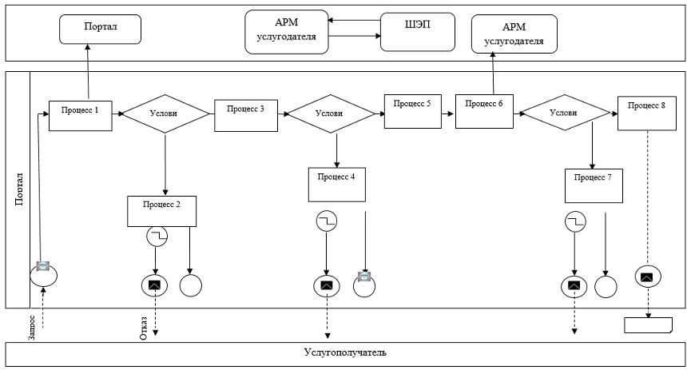

**Условные обозначения:**

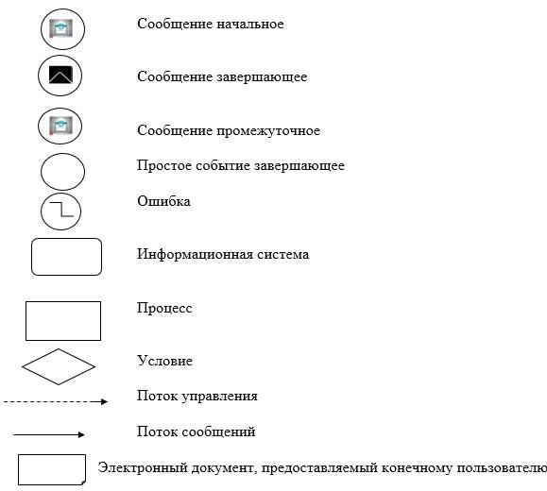

|  |  |
| --- | --- |
|  | Приложение 2 к регламенту  государственной услуги  "Выдача архивных справок,  копий архивных документов или  архивных выписок" |

**1) при оказании государственной услуги через Государственную корпорацию**

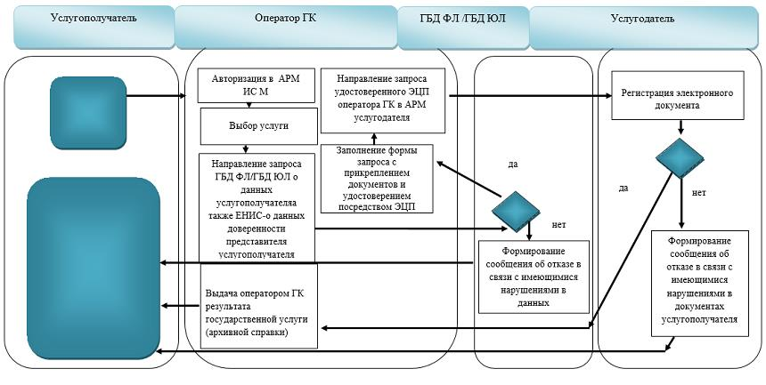

**2) при оказании государственной услуги через портал**

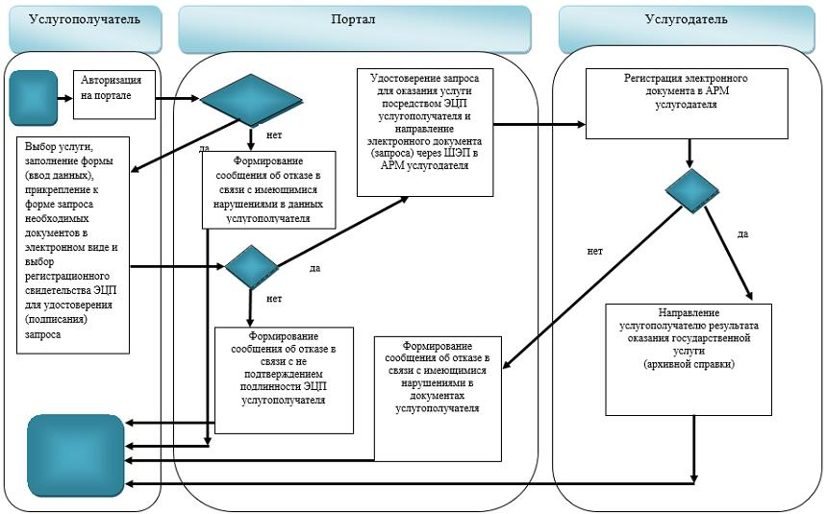

**Условные обозначения:**

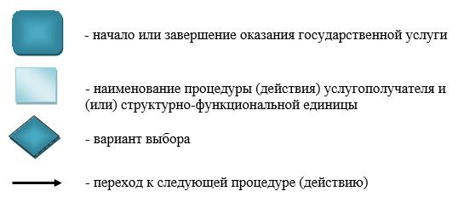

© 2012. РГП на ПХВ «Институт законодательства и правовой информации Республики Казахстан» Министерства юстиции Республики Казахстан